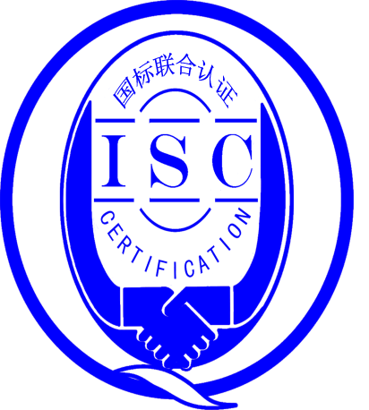

**测量管理体系**

**（****GB/T19022-2003/ISO10012:2003）**

**监督审核报告书**

认 证 企 业：江西铜业股份有限公司

编号：0244-2019-2021

审核类型：年度监督审核

编号：0244-2019-2021

**监督审核报告**

**一、基本情况**

|  |  |  |  |
| --- | --- | --- | --- |
| 企业名称 | 江西铜业股份有限公司 | 企业联系人 | 张波 |
| 认证证书编号 | ISC-2020-0671 | 证书有效期 | 2025-03-24 0:00:00 |
| 监督审核次数 | 一 | 本次监督时间 | 2021年01月13日 上午 |
| 监督审核员  姓名及确认号 | 吴勇强、郭小红、胡九根  中认协评[2019]35号ISC[S]0289、中认协评[2019]31号ISC[S]0284、中认协评[2019]32号ISC[S]0285 | 监督审核涉及的区域或部门 | 德兴铜矿、武山铜矿、城门山铜矿、贵溪冶炼厂、股份公司总部 |

**二、监督审核内容**：

1.一年内违反法律法规或重大事故的情况：

该企业一年内未发生相关国家法律法规或重大事故的情况。

2.监督审核过程简述：

监督审核目的：确定企业的管理体系是否持续满足标准要求，以确定是否保持认证的建议。审核组根据审核目的和要求于2021年1月13日-2月5日利用8.5天的时间，根据审核计划先后抽样检查了德兴铜矿、武山铜矿、城门山铜矿、贵溪冶炼厂、股份公司总部5个生产作业和管理单位，覆盖了GB/T19022-2003标准的主要要素和体系涉及的主要范围，涉及公司计量管理、检验检测、化验、培训、生产、安全环保和能源消耗等。重点检查了测量管理体系的实施情况和有效性，对照审核要求，审核员通过现场抽样、文件记录检查、与受审核方代表交流等方法对受审核部门的质量目标完成、测量设备管理、测量设备计量确认、测量过程的实施与控制、测量不确定度的评定、溯源性、人员的能力与培训、内审、管理评审以及企业用能情况等内容进行了有效审核。为有效评价公司体系运行的质量，审核组重点检查了公司计量特征突出的铜精矿中铜含量分析过程和压力表校准过程，掌握了企业测量管理体系运行状况和品质，企业计量器具溯源至中国测试技术研究院、东华计量测试研究院、江西省计量测试研究院、九江市计量所、德兴市市场监督检验检测中心、瑞昌市计量所等外部计量机构。

3.内部审核和管理评审的情况：

内部审核：德兴铜矿每年进行1次体系内审，与质量、职业安全、环境、能源体系一并进行，有体系内审计划，2020年9月1日-9月7日开展了体系内审，开具4个不符合项，于10月30日完成整改；武山铜矿每年进行1次体系内审，与质量、职业安全、环境、能源体系一并进行，有体系内审计划，2020年10月22日-23日开展了体系内审，开具2个不符合项，于11月27日完成整改；城门山铜矿每年进行1次体系内审，与质量、职业安全、环境、能源体系一并进行，有体系内审计划，2020年9月8日-9月10日开展了体系内审，开具1个不符合项，于10月12日完成整改；贵溪冶炼厂制定《贵溪冶炼厂一体化管理体系内内部审核计划》并于2020年10月13- 15日按计划实施，内审共发现4项不符合，内审资料中含内审计划，内审检查表、内审报告和不符合项报告，不符合项已于2020年11月9日整改完成。

管理评审：德兴铜矿于2020年12月30日开展了质量、职业安全、环境、能源、测量管理评审，会议由矿长吴启明主持，由管理者代表吴朝阳汇报了体系运行情况，会议肯定了公司测量管理体系的充分性、有效性和适宜性，形成了管理体系评审报告，对公司测量体系目前存在的1个方面的问题落实了整改部门；武山铜矿于2020年12月17日开展了质量、职业安全、环境、能源、测量管理评审，会议由矿长聂震主持，由管理者代表周建华汇报了体系运行情况，会议肯定了公司测量管理体系的充分性、有效性和适宜性，形成了管理体系评审报告，对公司测量体系目前存在的1个方面的问题落实了整改部门；城门山铜矿于2020年12月10日开展了质量、职业安全、环境、能源、测量管理评审，会议由矿长但新民主持，由管理者代表赵桂洪汇报了体系运行情况，会议肯定了公司测量管理体系的充分性、有效性和适宜性，形成了管理体系评审报告，对公司测量体系目前存在的1个方面的问题落实了整改部门；贵溪冶炼厂2020年12月16日开展了质量、三体系和测量体系的一体化管理评审，会议由厂长吴军主持，评审会上通报了工厂一体化管理体系运行情况，会议总结了工作亮点，分析了问题不足，提出了2021年的工作思路以及需要协调解决的相关事项，形成了管理评审报告，提出4条改进策略落实了整改部门。

4.为持续改进而策划的活动的进展，包括：

a)计量要求的导出：现场重点抽查了 铜精矿中铜含量分析过程、压力表校准过程 ，测量过程测量要求识别、计量要求导出和计量验证记录满足顾客要求，详见附件《计量要求导出和计量验证记录表》。

b)测量不确定评定：现场重点抽查了 铜精矿中铜含量分析过程、压力表校准过程 不确定度评定方法基本正确，详见附件《不确定度评定报告》等不确定度评定报告。

c)有效性确认：现场重点抽查了 铜精矿中铜含量分析过程、压力表校准过程 等测量过程，测量过程有效性确认基本满足标准要求。

d)测量过程的控制：查 铜精矿中铜含量分析过程、压力表校准过程 。详见附件《测量过程控制检查表》。

e)测量过程的监视：现场重点抽查了 铜精矿中铜含量分析过程、压力表校准过程 等测量过程，测量过程监视记录和控制图绘制，基本满足标准要求。详见附件：测量过程监视统计记录表和控制图。

5.对认证审核时提出的的不符合项的纠正措施情况有表述： 本次监督审核开具3个一般不符合项，在规定时间内整改完毕，验证有效。

6.对投诉的处理情况：2020年1月-2021年1月企业没有收到客户的投诉。

7.测量管理体系在实现获证客户目标方面的有效性及持续的运作控制情况：

企业制定了5条测量管理体系质量目标，目标覆盖了标准 7.2、7.3.2、8.2.2、等条款内容，企业进行了测量管理体系相关的质量目标完成情况统计和考核。企业的方针和目标持续适宜并得到实现，测量管理体系做到持续改进。

8.对企业组织任何变更的审核：2020年1月-2021年1月企业组织没有变更。

9.标志的使用和（或）任何其他对认证资格引用的情况：企业在生产、经营、服务过程中，遵守测量管理体系认证标志使用规定。没有出现在论证范围以外的活动；在使用认证资格时，没有出现使认证机构和认证制度声誉受损，没有出现失去公众信任现象。

10. 主要能源品种包括：力、煤、天然气、汽油、蒸汽，2020年耗55.9万吨标准煤，属于重点用能单位。企业的能源测量设备配备和准确度等级满足要求。

**三、监督审核结论意见**(含需要说明的事项):

根据2021年1月13日-2月5日8.5（人·日）的现场审核情况，审核组认为：江西铜业股份有限公司领导重视测量管理体系建设，计划与生产部作为计量职能部门，职能作用发挥较好，测量设备经检定/校准和验证，体系文件得到有效实施，重要测量人员能力受控，测量设备、测量环境和测量记录管理规范，计量相关培训有效实施，关键测量过程有效监控。公司已经按照制定的测量管理体系文件开展测量管理体系各项过程活动，基本满足公司科研生产、安全管理、质量保证、环境监测等各项活动对计量的要求。企业建立的测量管理体系符合GB/T19022-2003/ISO 10012:2003标准要求，体系运行正常有效，能够指导企业计量管理工作。企业在2020年组织了内审和管理评审，发挥了体系自我改进、自我完善的作用。经检查考证，企业本次监督审核发现的3个不符合项在规定的时间整改完毕，结果有效。本次测量管理体系认证现场评审通过。

说明事项：

为促进、支持企业测量管理体系持续改进提高，审核组提出以下改进建议：

1. 加强现场计量标识管控，根据实际使用要求粘贴相应计量状态标识；
2. 加强人员资质的管控，建议公司内审员经过外部培训，取得相应资格；
3. 加强原始记录和检定证书的检查力度，确保出具原始记录、检定证书的完整性和有效性；
4. 建议测量过程有效性确认需要按照标准要求进一步完善；
5. 建议对计量确认记录表中技术要求数据的正确性进行评价；
6. 测量过程有效性确认和测量过程监视应该符合标准的要求，建议加强测量过程控制方面的学习；
7. 建议企业改进质量目标数据的统计方式；
8. 建议企业加强实验室现场量器具的存储管理；
9. 建议可燃气体报警器不应仅按C类计量器具要求进行管理；
10. 建议企业组织开展测量不确定度相关培训；
11. 建议将教培中心纳入测量体系管理管理范围。

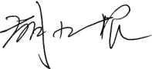

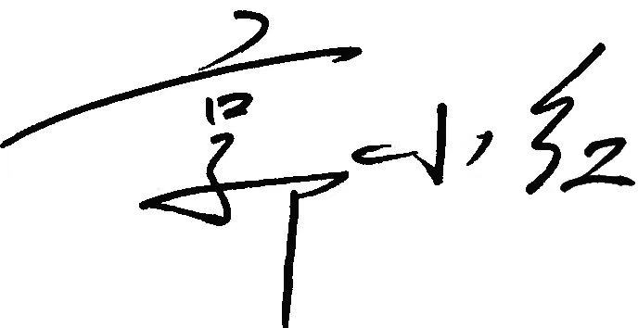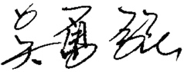



审核员 （签字）：

**四、报告审查人意见**

审查人员（签字）： 日期：

**五、 认证机构负责人**(签字)：日期：